Пожертвованиенастроительствоиблагоустройствомемориальногокомплекса
«Курская битва» может быть осуществлено следующими способами:

- Безналичным перечислением на расчетный счет Фонда. Вам необходимо перевести средства по реквизитам:
Фонд развития Курской области
Курское отделение №8596 ПАО «Сбербанк»
№счёта 40703810933000000417
ИНН4632253162
КПП 463201001
БИК043807606
Корр. счёт 30101810300000000606
Назначение платежа: Добровольное пожертвование на строительство и благоустройство мемориального комплекса «Курская битва»

- Переводом из личного кабинета Сбербанк Онлайн.
Для этого в поисковой системе вводится наименование организации-ФРКО, далее заполняются необходимые поля.

- Переводом по QR-коду с помощью мобильного приложения банка.

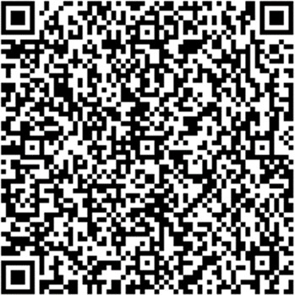

- Перевод наличными, через отделение банка без открытия плательщикурасчетногосчета(переводсредствосуществляетсяпореквизитамФонда).
Извещение | Получатель: Фонд развития Курской области
 | КПП:463201001 ИНН:4632253162
 | P/сч.:40703810933000000417
 | в:Курское отделениеN8596ПАОСбербанк г. Курск
 | БИК:043807606К/сч.:30101810300000000606
 | Платеж: Добровольное пожертвование на строительство и
 | Благоустройство мемориального комплекса «Курская битва»
 | Плательщик:
 | Адрес
 | плательщика:
 | ИНН плательщика:
 | Сумма: руб. коп.
 | Подпись: Дата:" " г.

Квитанция | Получатель: Фонд развития Курской области
 | КПП:463201001 ИНН:4632253162
 | P/сч.:40703810933000000417
 | в:Курское отделениеN8596ПАОСбербанк г. Курск
 | БИК:043807606К/сч.:30101810300000000606
 | Платеж: Добровольное пожертвование на строительство и
 | Благоустройство мемориального комплекса «Курская битва»
 | Плательщик:
 | Адрес
 | плательщика:
 | ИНН плательщика:
 | Сумма: руб. коп.
 | Подпись: Дата:" " г.

Для уточнения дополнительных вопросов: frko2019@bk.ru Фонд развития Курской области.

